Angielski dominuje na maturze. Jak poszło?

Maturzyści odebrali dzisiaj wyniki egzaminów. W tym roku 93 proc. uczniów jako obowiązkowy język obcy nowożytny wybrało angielski, choć jeszcze w 2005 roku co czwarty maturzysta decydował się na inny język.

W tym roku do matury z angielskiego na poziomie podstawowym przystąpiło ponad 234 tys. uczniów. 94 proc. z nich zdało egzamin, czyli uzyskało wynik powyżej 30 proc. Średni wynik majowego egzaminu wyniósł 72 proc.

Zainteresowanie angielskim wystrzeliło

Analizując dane CKE z kolejnych lat można zauważyć, jak sukcesywnie rosło zainteresowanie językiem angielskim. W 2010 roku wybierało go 81 proc., przez pięć lat wskaźnik wzrósł o 9 punktów procentowych, by w 2018 roku osiągnąć poziom 92,3 proc. W tym roku było to już HYPERLINK "https://www.pap.pl/aktualnosci/news%2C448668%2Cna-maturze-egzamin-z-jezyka-angielskiego-na-poziomie-podstawowym.html"93 proc.

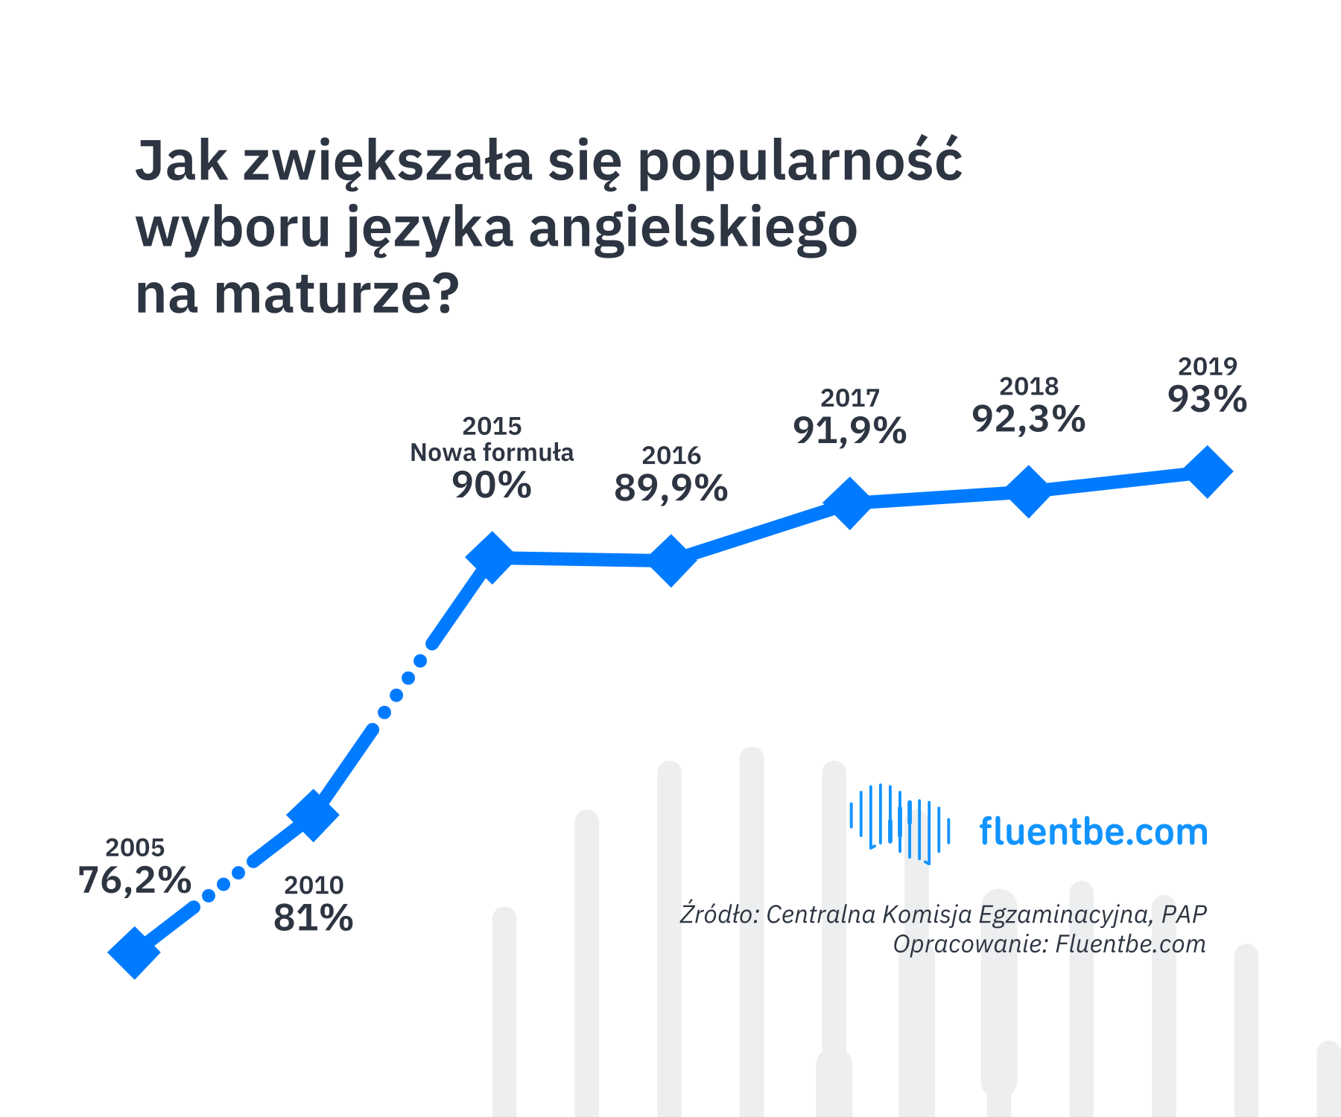

Jak zauważają dydaktycy z Fluentbe, szkoły językowej online, powodów, dla których maturzyści decydują się na angielski jest wiele. - Angielski otacza nas wszędzie - słyszymy go w filmach, piosenkach i grach internetowych. Często uważany jest za prostszy do nauki niż inne języki. Wielu uczniów sądzi, że mniejszym nakładem pracy mogą uzyskać lepszy wynik. Ponadto, plan nauczania zmienił się na korzyść języka Szekspira - dzisiaj przeciętny uczeń szkoły średniej ma co najmniej trzy godziny angielskiego tygodniowo. Odbyło się to często kosztem innych języków obcych, których w części szkół zaprzestano nauczać lub zmniejszono ich zakres godzinowy - zauważa Daria Domagała, Dyrektor Metodyczna we Fluentbe.

Angielski to dzisiaj język powszechnie stosowany w zglobalizowanym świecie i obszarze nowych technologii. Jest wymagany w coraz bardziej międzynarodowym środowisku pracy. Według HYPERLINK "https://www.fluentbe.com/pl/pressroom/znajomosc-angielskiego-wymagana-w-pracy-raczej-od-stazysty-niz-kierownika/"ankiety przeprowadzonej przez szkołę językową Fluentbe wśród specjalistów z branży HR - aż 69,5 proc. rekruterów sprawdza znajomość języka angielskiego kandydatów często lub zawsze. Nie dziwi zatem trend doskonalenia znajomości tego języka przez osoby dorosłe - z danych Fluentbe wynika, że ponad połowa jej studentów to osoby powyżej 30 roku życia, które potrzebują podnieść swoje kwalifikacje językowe, szczególnie w zakresie swobodnego mówienia po angielsku.

